

UNIVERSIDAD JUÁREZ AUTÓNOMA DE TABASCO
División Académica de Ciencias Económico Administrativas
Licenciatura en mercadotecnia
5 KLM
Equipo 6
Thayli Paulina León Magaña
Ximena Maldonado De La Cruz
Ashley Kyneshi Osorio Chablé
Fátima Ovando Priego
Montserrat Guadalupe Sánchez Carrera

CJM v1 y Hallazgos de campo clave
Mercadotecnia de Servicios
Dra. Minerva Camacho Javier

Villahermosa, Tabasco A 06 de septiembre de 2025

Introducción
El propósito de este trabajo es analizar el recorrido del cliente al visitar el restaurante El Tungar, mediante mapas de viaje del cliente que nos ayudara a entender cada etapa del cliente, desde el descubrimiento hasta la valoración del producto. Al identificar estas etapas, podemos descubrir cuales son los puntos clave del restaurante y qué aspectos se pueden mejorar para ofrecer un mejor servicio, el cual es muy importante ya que una buena experiencia del cliente ayudara para que el restaurante tenga éxito y que los clientes regresen.
Customer Journey Map
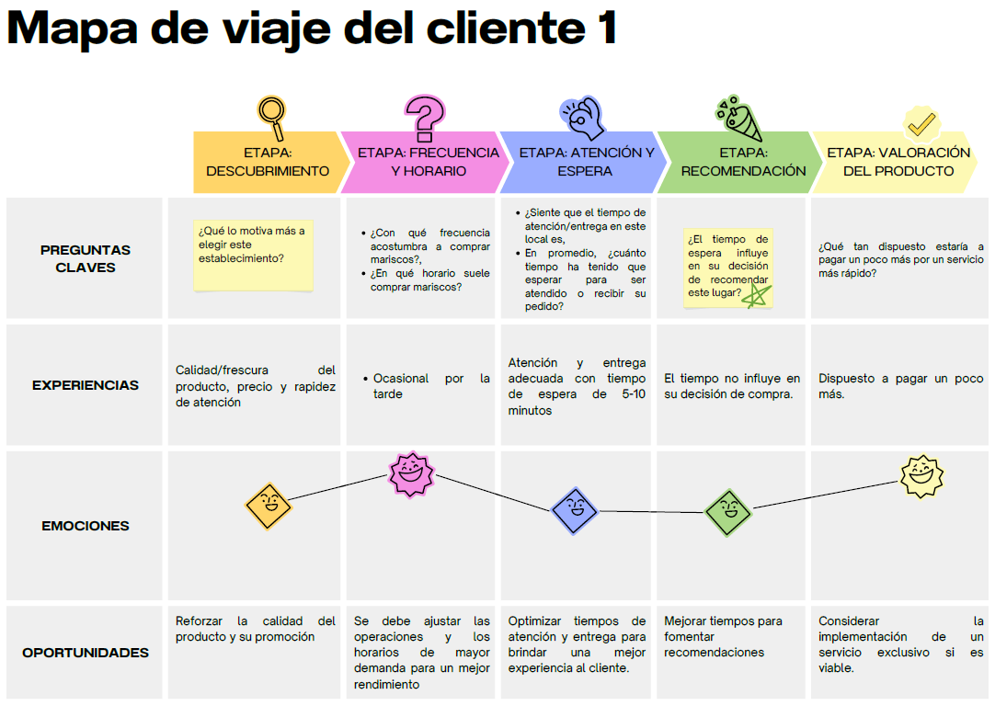

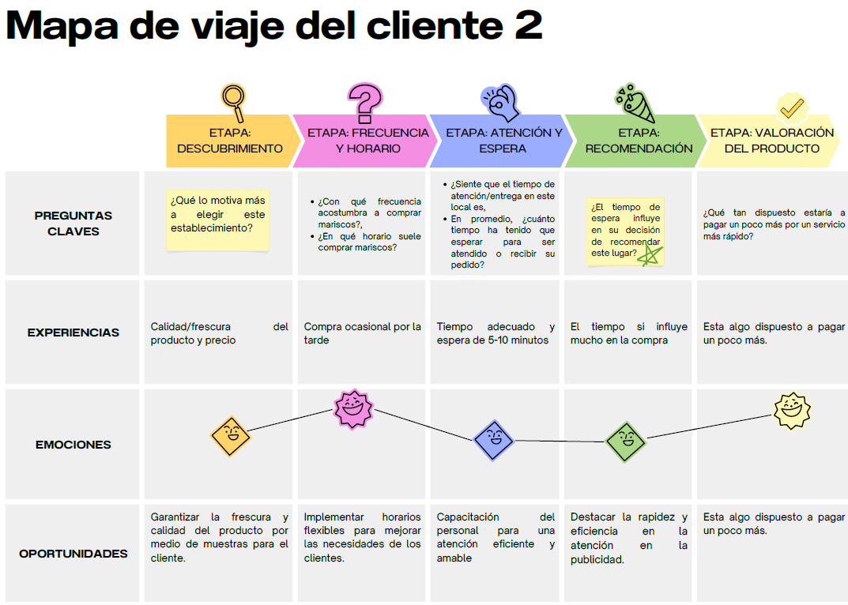

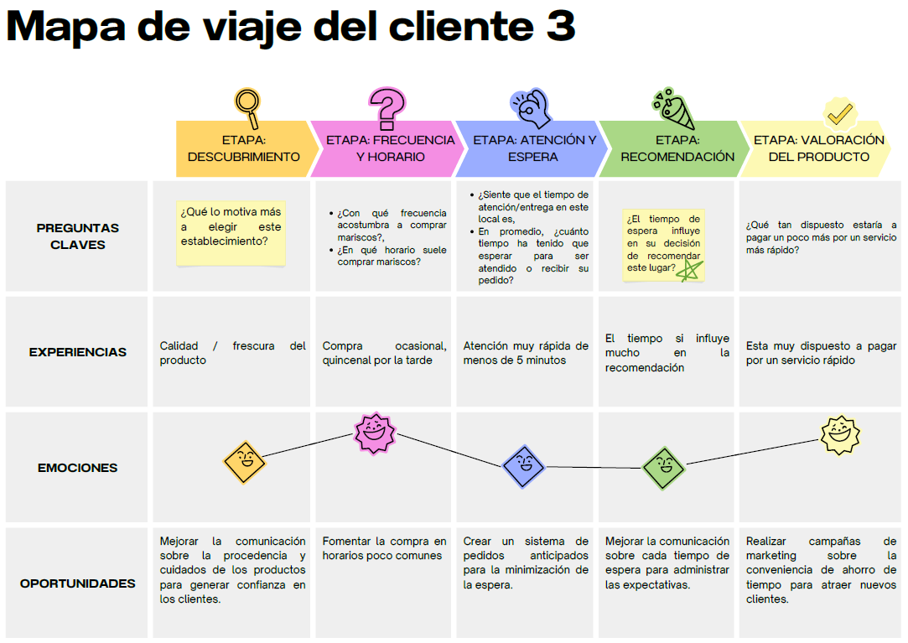

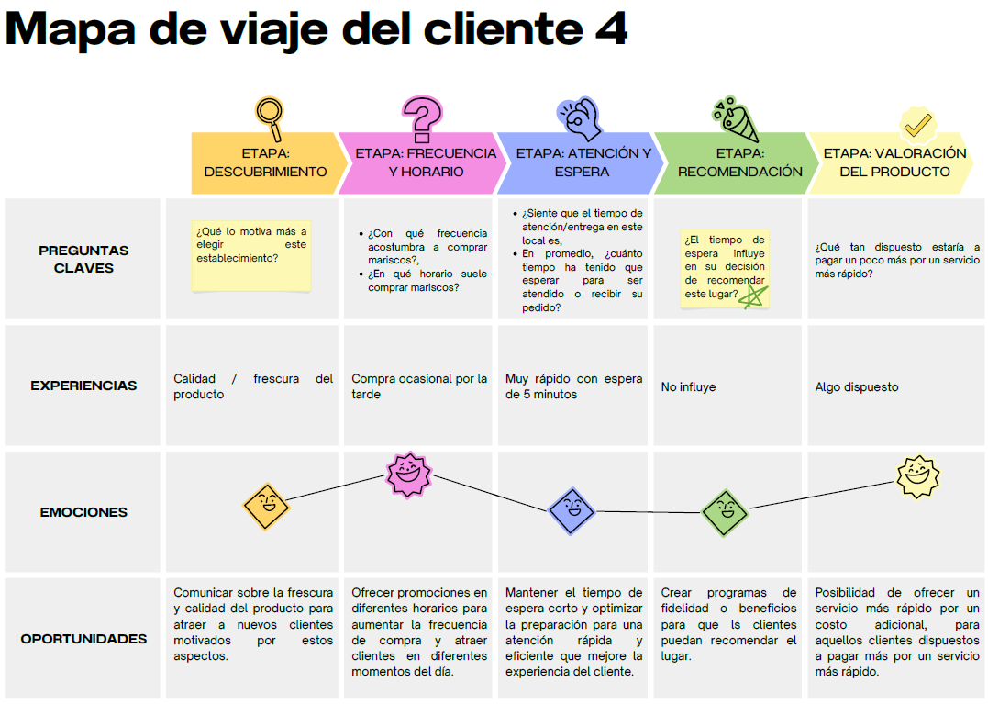

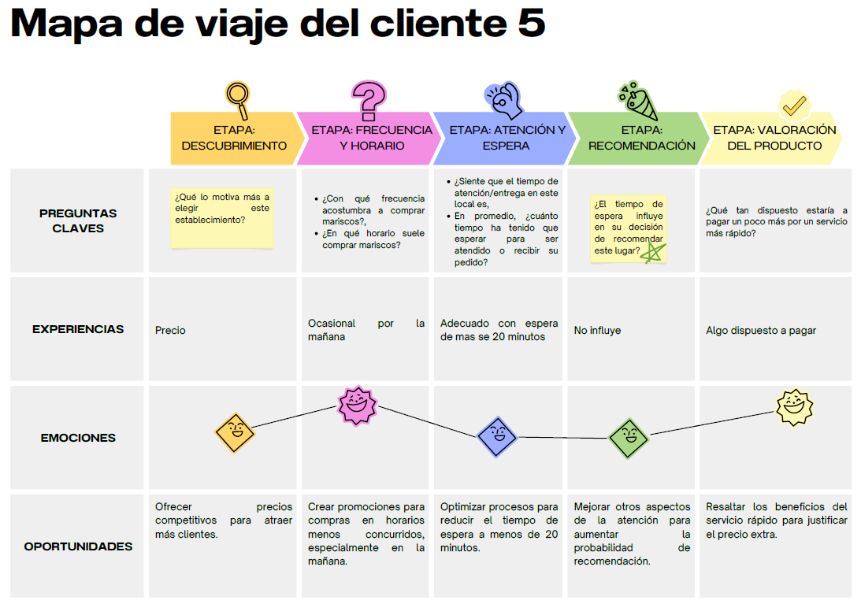

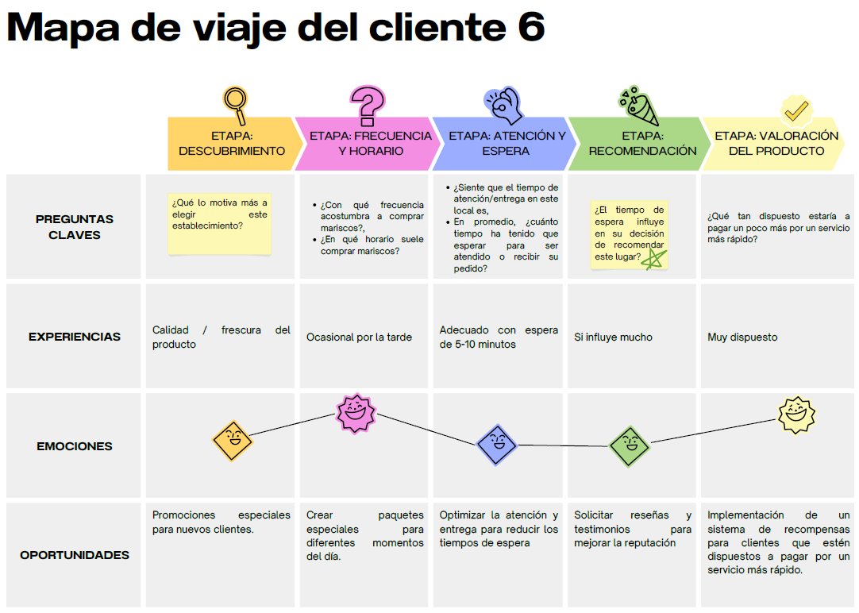

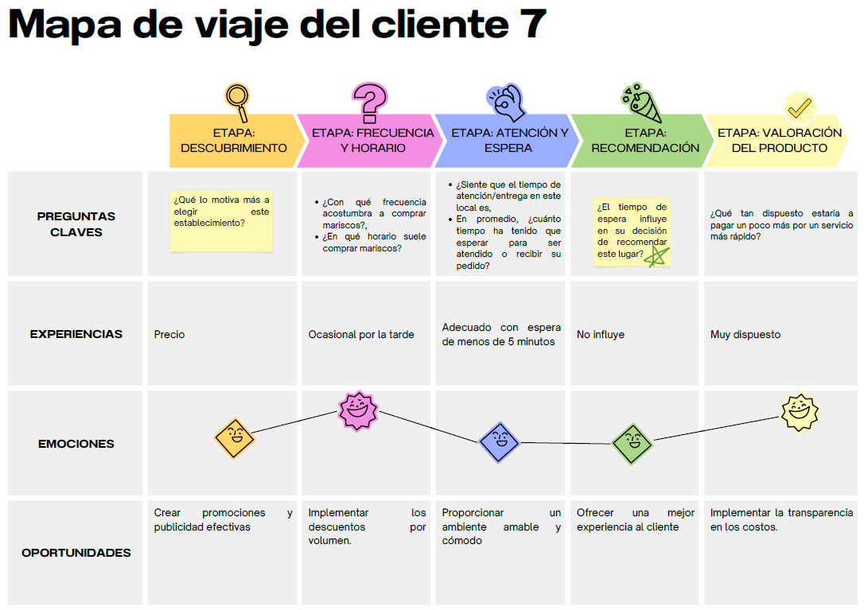

Hallazgos de campo clave
Descubrimiento
Con el análisis de descubrimiento se demostró que la mayoría de los clientes consideran que la motivación para elegir el establecimiento es la calidad y frescura del producto, de igual manera consideran el precio y la rapidez de atención, en el cual consideramos que es un punto clave para crear nuevas oportunidades como crear promociones especiales para los nuevos clientes, también es importante mejorar la comunicación sobre la procedencia y cuidados de los productos para generar confianza en los clientes.
Frecuencia y horario
El análisis planteado en el establecimiento “El Tungar” muestra que la información tiene un patrón muy marcado respecto la frecuencia de compra debido a que los clientes suelen realizar compras ocasionalmente, lo que nos ayudó a considerar que el producto y el servicio presentado no es de consumo diario sino más bien esporádico.
El horario de consumo más señalado es en la tarde debido al horario manejado por el establecimiento. Esto permite tener en cuenta la planeación operativa que puede implementarse para mejorar la experiencia y servicio al cliente
Las oportunidades que se presentan son ajustar las operaciones y el personal a los horarios de mayor demanda y por otro lado poder incentivar a los clientes con promociones según la frecuencia de compra con programas de fidelización.
Atención y espera
Días no recurrentes por clientes suelen esperar entre 5 a 10 minutos por sus platillos, sin embargo, los días en los que los clientes visitan en lugar con más frecuencia desafortunadamente hacen esperar de 30 a 45 minutos, en cuánto a bebidas se trata de brindar un servicio más ágil y eficaz.

Recomendaciones
Los resultados de las encuestas muestran que los clientes valoran principalmente la frescura, calidad del producto y precios accesibles, pero también resaltan la importancia de mejorar la rapidez en la atención y ajustar los horarios a la demanda. Por ello, se recomienda poner especial atención a la calidad de los productos, optimizar los tiempos de espera para mantenerlos por debajo de los 10 minutos, y ofrecer promociones en horarios menos concurridos. Además, se sugiere capacitar al personal en atención al cliente. Con estas acciones, El Tungar podrá elevar la satisfacción de sus comensales, incrementar la frecuencia de visita y fomentar la recomendación del establecimiento.
Valoración del producto
El análisis de esta etapa demostró que los clientes están satisfechos con el establecimiento “El Tungar”. La gran mayoría de ellos estarían dispuestos pagar un poco más por tener un servicio más rápido ese es el único defecto que tiene este establecimiento visto por ellos, Las oportunidades que se podrían implementar es explicarles a los clientes por qué el servicio rápido cuesta más así resaltando el beneficio que tendrían con ello.

Evidencia de campo

Figura 1
Evidencia de instrumentos de las encuestas para los clientes
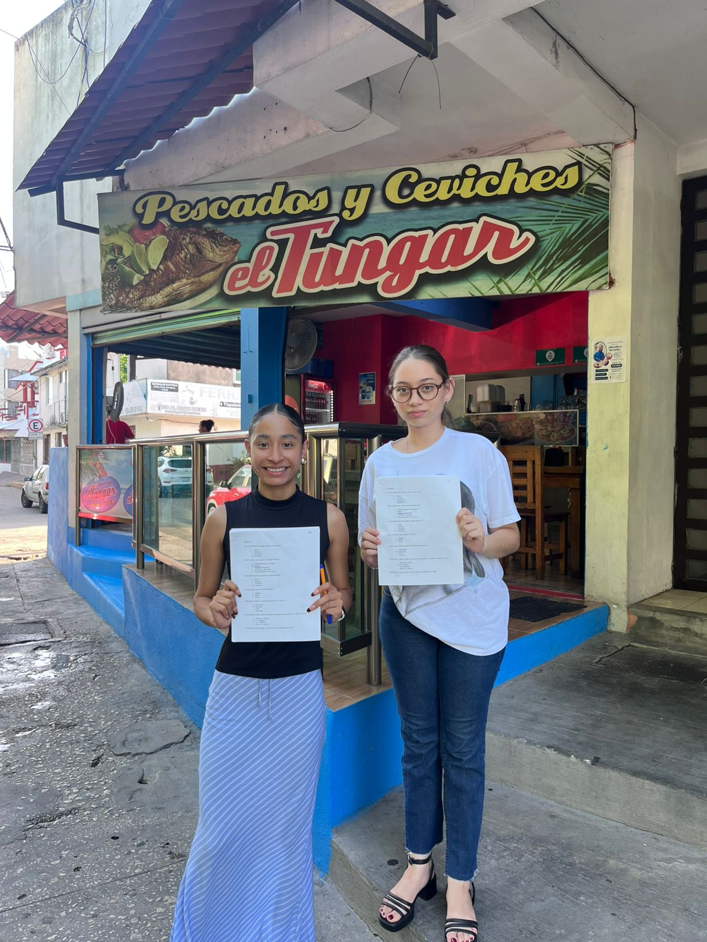

Nota: En los instrumentos agregaron 10 preguntas para los clientes. Foto tomada por el equipo en el restaurante El Tungar septiembre 2025

Figura 2
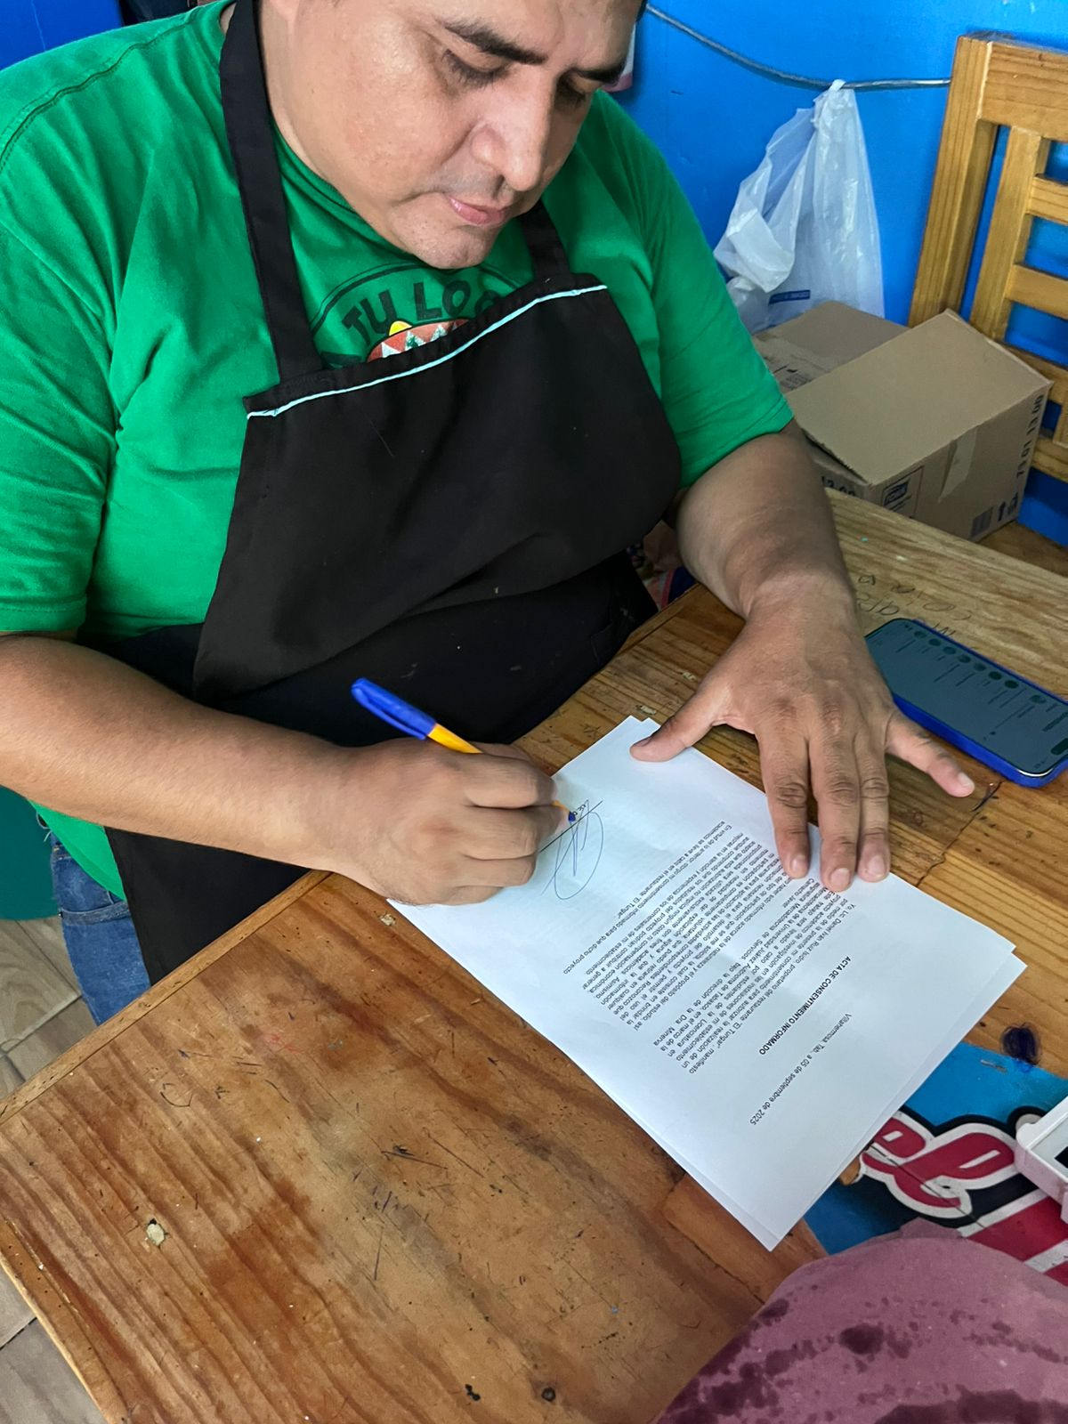
Firma del dueño del restaurante

Nota: El dueño firmo el acta de consentimiento informado. Foto tomada por el equipo en el restaurante El Tungar septiembre 2025

Figura 3
Evidencia de la aplicación de la encuesta

Nota: Los clientes realizaron la encuesta. Foto tomada por el equipo en el restaurante El Tungar septiembre 2025
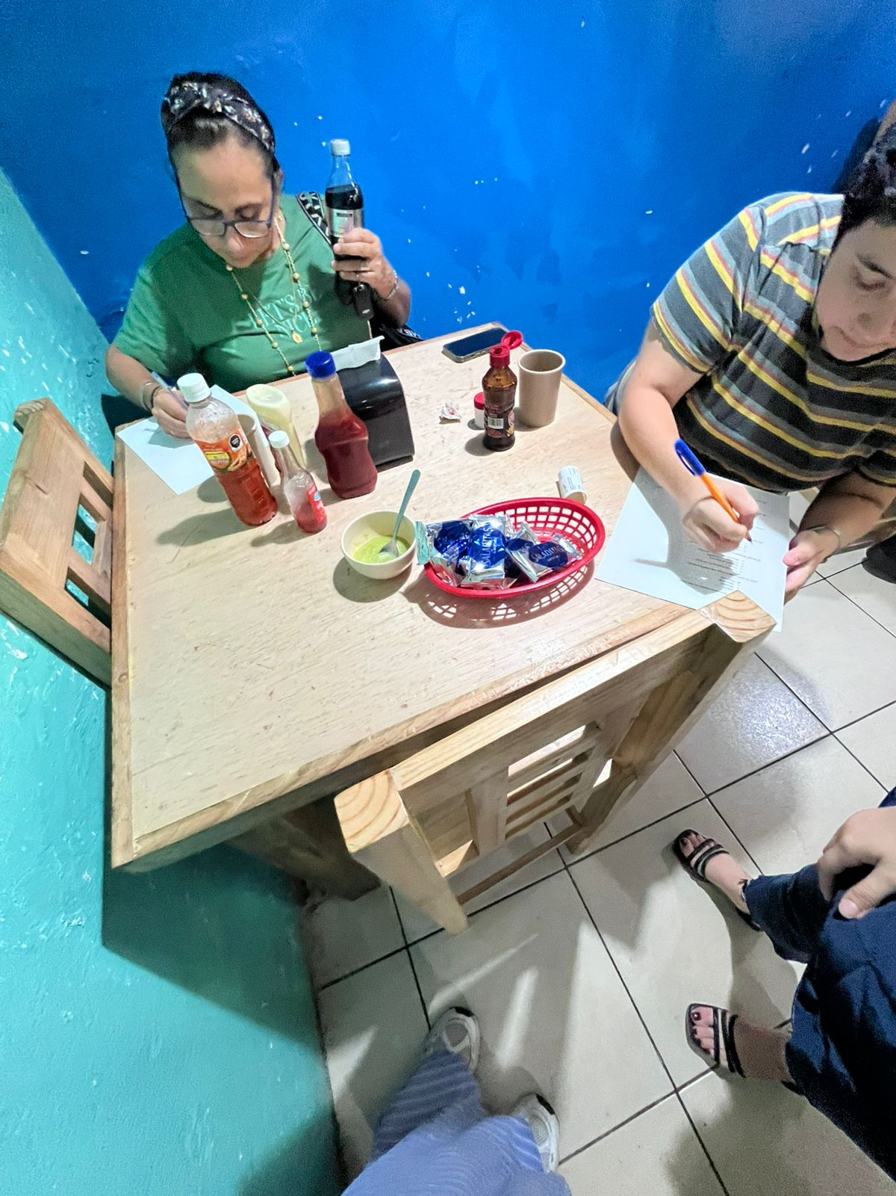
Figura 4
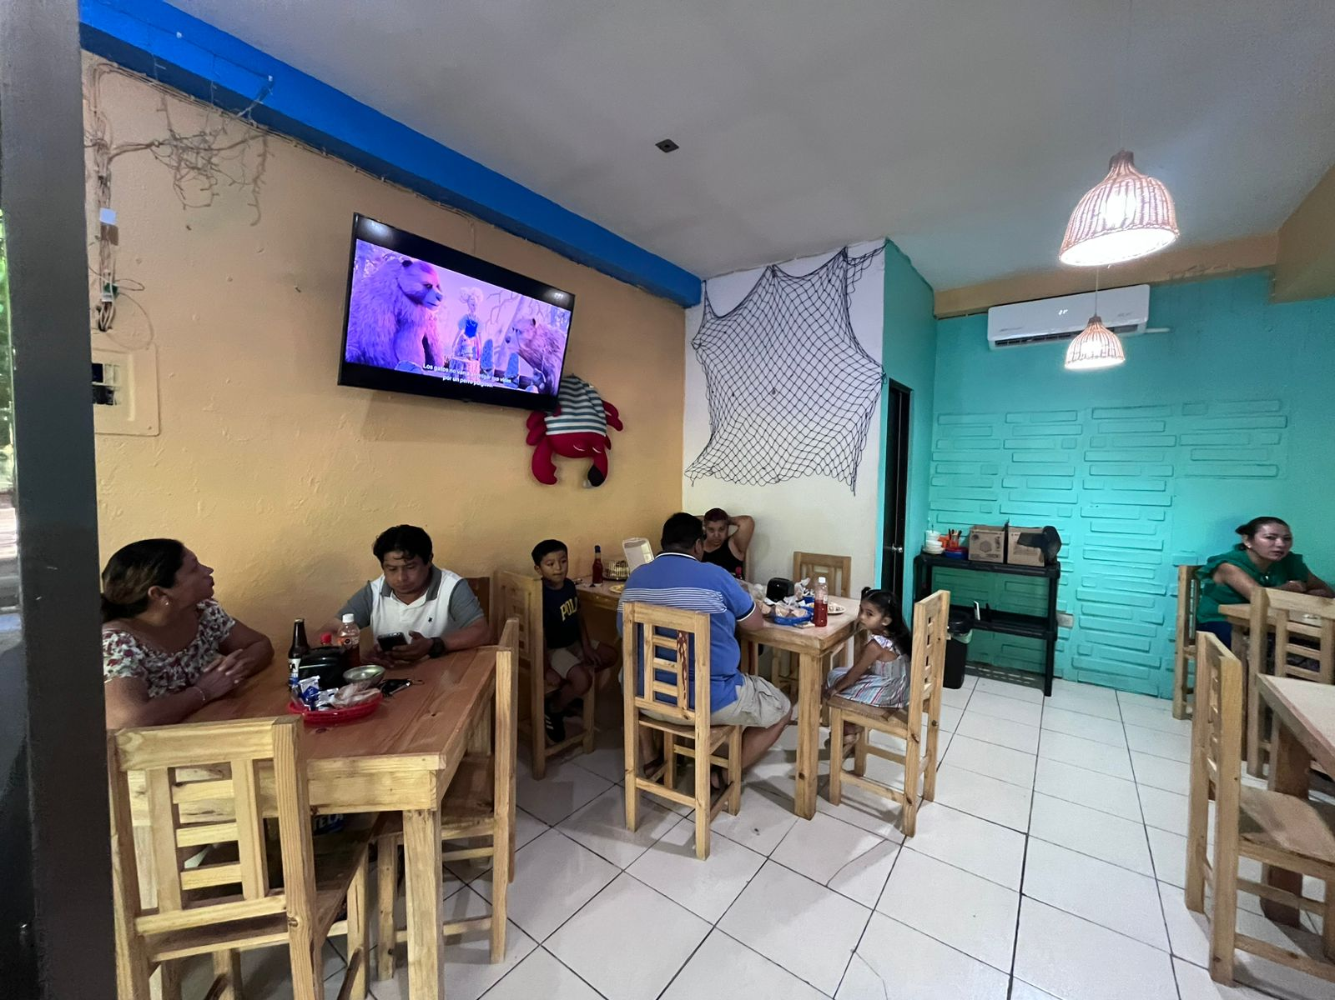
Distribución del restaurante

Nota: Distribución interior del establecimiento. Foto tomada por el equipo en el restaurante El Tungar septiembre 2025

Conclusión
Después de analizar el mapa de viaje del cliente y los hallazgos del campo, se logró identificar los diferentes puntos clave de cada etapa, de igual manera pudimos detectar algunos puntos donde el servicio puede mejorar, como la atención al cliente o el tiempo de espera de los clientes, la cual ayudara al restaurante a considerar realizar cambios que puedan ayudar a que los clientes se sientan más satisfechos y tengan una mejor experiencia con un servicio de calidad ofrecido en el restaurante y lograr su crecimiento.

Lista de cotejo
Proyecto de MKT de Servicios
Nombre de los integrantes: | Thayli Paulina León Magaña  Ximena Maldonado De La Cruz  Ashley Kyneshi Osorio Chablé  Fátima Ovando Priego  Montserrat Guadalupe Sánchez Carrera
Núm. de equipo y nombre de institución o empresa local: | Equipo 6  Restaurante “El Tungar”

Criterios de evaluación | Sí | No | Observaciones  de avance
- CJM V1 Y HALLAZGOS DE CAMPO CLAVE  CJM v1 estructurado: Etapas, tareas/acciones, pensamientos, emociones, puntos de contacto, fricciones y momentos de la verdad. | * |  | El equipo cumplió con las actividades asignadas.  Se analizaron puntos clave
Evidencia de campo: De 3 a 7 hallazgos clave (citas breves, fotos de contexto o notas) que fundamenten el mapa. | *
Oportunidades: Áreas priorizadas de mejora/innovación por etapa. | *
Alcance y límites: Qué cubre y qué no el CJM v1. | *
Trazabilidad: Referencia a qué instrumento/entrevista origina cada hallazgo. | *

